«ЗВЕЗДНЫЙ ЧАС»

Цели:

- Обобщение и систематизация знаний, умений и навыков учащихся в игровой форме.
- Развитие познавательных способностей (развитие внимания, восприятия, мышления, памяти).
- Активизация интереса школьников к учебному предмету, воспитание уважения к русскому языку, к его богатству.
- Развитие творческих способностей учащихся.

ХОД МЕРОПРИЯТИЯ
1. Вступительное слово учителя.
Здравствуйте, ребята. Сегодня мы собрались здесь, чтобы поиграть в слова. Но в слова не обычные, а в необычные. А что это за необычные слова, я надеюсь, вы догадаетесь после того, как прослушаете стихотворение В. Суслова «Как работает слово».
Бывает частенько, что слово - одно,
Но очень по-разному служит оно.
Примеры тут можно найти без труда.
Возьмем хоть короткое слово «вода».
Вот был я мальчишкой, да детство прошло.
С тех пор уж немало «воды утекло»!
О смелом мы вправе сказать наперед:
Такой «сквозь огонь и сквозь воду пройдет!»
А гуси и утки — сухие всегда.
Заметили люди: «Как с гуся вода».
Случалось с тобою: ты правил не знал.
Молчал при опросе? «Воды в рот набрал»!
Лентяй отдыхает, а время идет —
«Под камень лежачий вода не течет».
Сказать болтуну мы порою не прочь:
«Довольно, мол, «воду-то в ступе толочь».
Не прочь и другому сказать невзначай:
«Довольно лить воду! Ты дело давай!»
Работать впустую... Что скажут потом?
Не дело, мол, «воду носить решетом».
Стихи я пишу, не жалея труда,
Чтоб вы не сказали: «В стихах-то вода...».
- Теперь вы, конечно, поняли, о чем мы будем говорить сегодня?
(об устойчивых словосочетаниях в русском языке, которые называются фразеологическими оборотами или фразеологизмами.)
Фразеологизмы, а ими очень богат русский язык, делают нашу речь более яркой, образной и выразительной. Слышим мы их всюду: и дома, и на улице, и в школе на уроках... Встречаемся мы с ними и читая наши любимые книжки.
Фразеологические обороты поражают удивительной образностью. Вслушайтесь в эти интересные словосочетания: сквозь землю провалиться, собаку съесть, зарубить на носу, сесть в галошу, без году неделя, делать из мухи слона, висеть на волоске, медведь на ухо наступил, развесил уши...
Отбор участников
Для участия в игре нужно определить значения фразеологизмов. Учащийся, ответивший правильно, становится участником игры.

- Лить крокодиловы слезы ( лицемерить, притворяться).
- Нужен как собаке пятая нога (лишний).
- Нашли общий язык (подружиться, хорошо понимать друг друга).
- Кривить душой (лгать)
- Раз, два и обчелся (мало)
- В двух словах (коротко)
- Ушки на макушке (внимательно)
- Играть первую скрипку (быть главным)
- Говорить сквозь зубы (неохотно)
- Бросать слова на ветер (говорить зря)

1 – тур.
Каждому участнику дается три фразеологизма. Они должны объяснить значения фразеологических оборотов.
1. 1. в час по чайной ложке (мало) 2. 1. вставлять палки в колеса (мешать)
2. себе на уме (хитрить) 2. заячья душа (трус) 3. кожа да кости (худой) 3. куры не клюют (много)
3. 1. зарубить на носу (запомнить) 4. 1. ушки на макушке (внимательно) 2. стреляный воробей (опытный человек) 2. повесить голову (печалиться) 3. клевать носом (дремать) 3. бросать слова на ветер (говорить зря)
5. 1.гонять лодыря (бездельничать) 6. 1. во все лопатки (быстро) 2. мастер на все руки (умелец) 2. водить за нос (обманывать)
3. играть первую скрипку (быть главным) 3. идти в ногу (действовать согласованно)
Участник, неправильно определивший значение фразеологизмов выбывает.
2 – тур
Участникам раздаются рисунки с фразеологизмами. Нужно отгадать фразеологизм и составить небольшой рассказ на тему нарисованного фразеологизма.
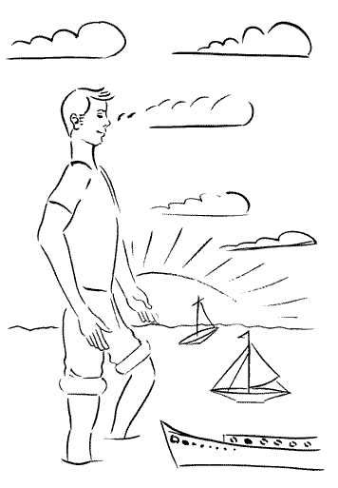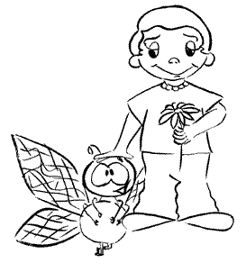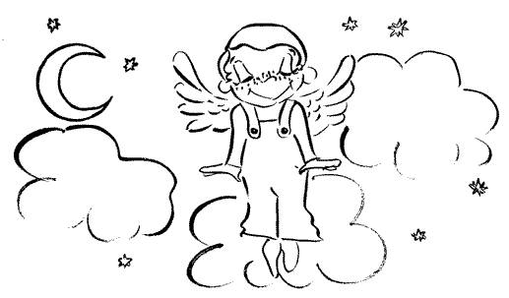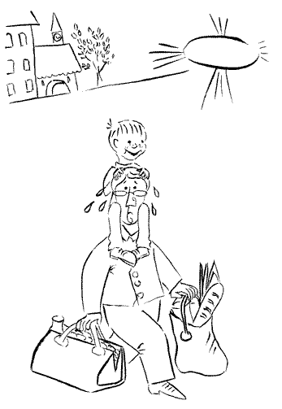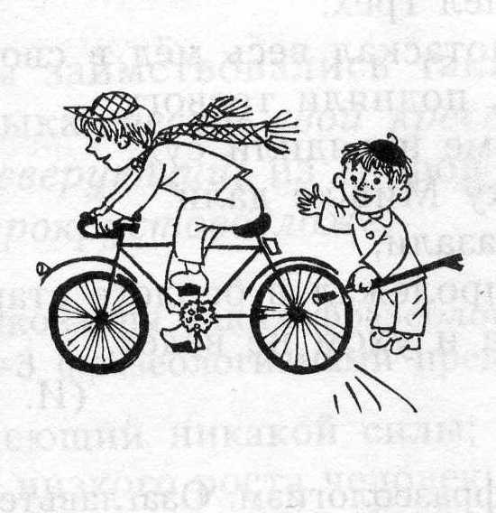
1 2 3 4 5

Участник, который не отгадал фразеологизм и не составил рассказ, выбывает
Пока участники составляют рассказ, ведущий проводит игру со зрителями.
Дорогие наши зрители. Вспомним по одному фразеологическому выражению, обозначающему настроение, состояние души, чувства, которые испытывал каждый из нас:
Радость – быть на седьмом небе,
Страх – душа ушла в пятки,
Печаль – повесил голову,
Обида – губы надул,
Стыд – готов сквозь землю провалиться
Плохое настроение – встать не с той ноги,
Испуг – мурашки забегали, мороз по коже пробежал,
Тревога – кошки на душе скребут,
Негодование – дойти до белого каления.

3 – тур

«Загадочные круги». Сколько различных существительных можно прочесть по ходу часовой стрелки и против, но обязательно подряд? Запишите эти слова. (дается 1 минута на размышление)

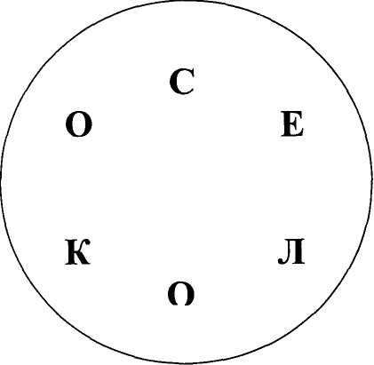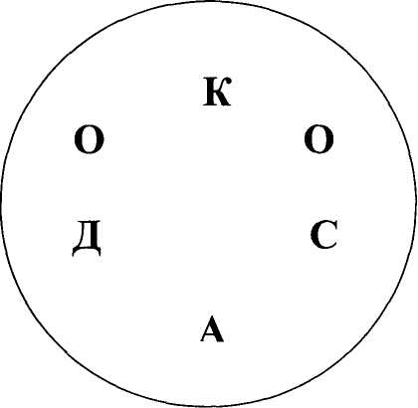

(Село, сок, сокол, осел, око, колесо, кол, лес, лесок ) (Коса, оса, око, сок, сад, садок, ад, ас, док, ода)

Участник, написавший меньше всех слов, выбывает.

4 – тур

«Многозначные слова». Ведущий читает определение слова до тех пор, пока не прозвучит правильный ответ.

1. Тема вопроса: “Предмет”. Ответ: бумага
- Говорят, что “она очень терпелива”.
- В основном, она состоит из целлюлозы.
- Раньше вместо неё использовали глину, воск, кожу.
- На ней учатся писать.

2. Тема вопроса: “Многозначное слово”.Ответ: очки
- Этот древнейший прибор.
- Это – заменители баллов.
- С ними не справилась Мартышка.
- Это изображено на капюшоне королевской кобры.

3. Тема вопроса: “Слово”. Ответ: огурец
- Это слово означает зеленый овощ.
- С ним сравнивают либо совсем юных, либо старых, но бодрых.
- Всю зиму и весну к нам привозят его с юга
- Его срывают всегда зелёным и на еду, и для консервирования.
Выбывает участник, который не угадал слово, или угадал его с последней попытки.
5 – тур
Составить за 1 минуту как можно больше слов из слова «Языкознание».
Игрок, который последним называет слово, побеждает в игре.

Итоги игры. Награждение победителя.

Слово учителя: Вот и подошла к концу наша игра, каждый сделал для себя определённые выводы о нашем великом и могучем языке. Я надеюсь, что вы узнали для себя сегодня что-то новое, поняли, русский язык многогранен, что его изучением необходимо заниматься постоянно. Всего доброго! До новых встреч!

